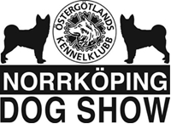
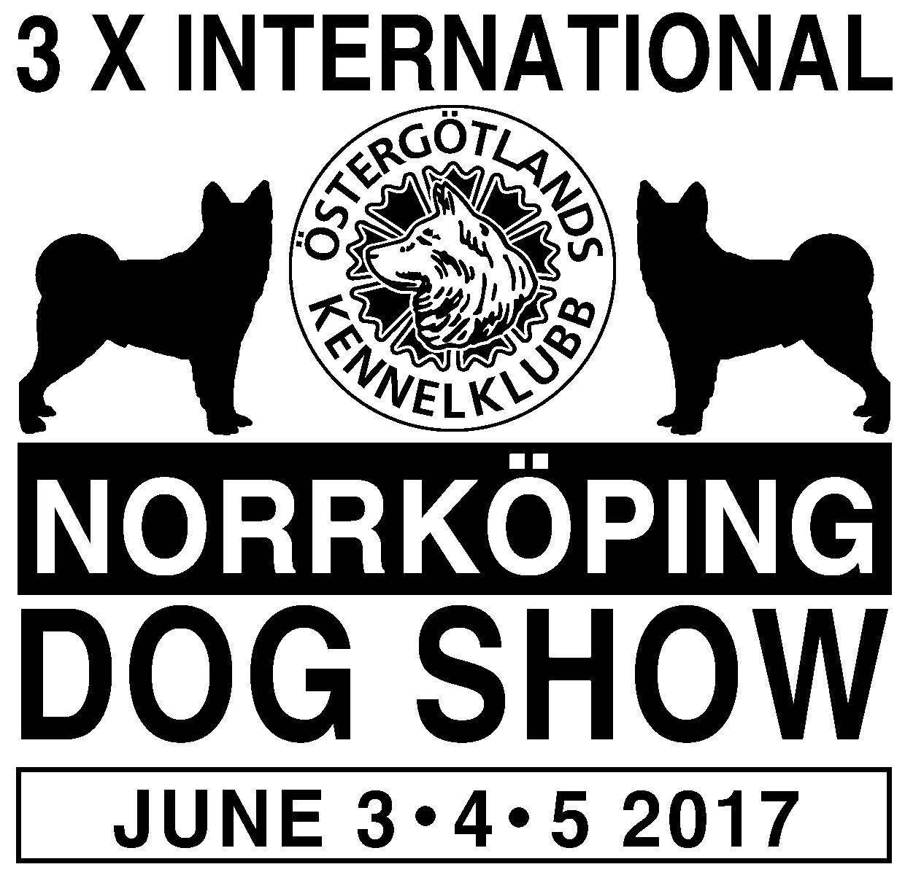
VARMT VÄLKOMMEN TILL
3 x INTERNATIONAL NORRKÖPING DOG SHOW

ÖSTERGÖTLANDS KENNELKLUBBS INTERNATIONELLA UTSTÄLLNING
4 JUNI 2017

Utställningsplats/Showground: Himmelstalunds Sportfält, Norrköping

Sista anmälningsdag för anmälan per post utgår 18 april /Last entry by post April 18th.

Sista anmälan för junior handling 18 april/Last entry for Junior Handling April 18th.

Sista anmälningsdag via internetanmälan utgår 3 maj, kl 12.00 (billigare avgift t.o.m. 15 mars resp 18 april) /Last entry via SKK online entry May 3rd, 12.00 am (cheaper fee until March 15 and April 18th).

Anmälan via SKKs Internetanmälan/Enter via SKKs entry online: www.skk.se.
In order to use the online entry the dog has to be in SKKs data base. For foreign dogs please send a copy of the registration certificate/pedigree to reg@skk.se a few days before you want to make the entry online.
Internetanmälan gäller endast utställning, ej juniorhandling/Online entry for shows only not juniorhandling.

Anmälan per post/Enter by post: blanketten/entry form ”Tävlingsanmälan” (finns att hämta på/download at) www.skk.se) skickas till/send to Beam Show Service, Arrebo Mossen, 590 14 Boxholm. Avgiften sätts in på Östergötlands Kennelklubbs PlusGiro 119 68 20-3

Frågor rörande din anmälan, kontakta/Inquiries regarding your entry: Beam Show Service, telefon/phone +46 (0)142-540 18, e-post/email info@beam.se.

Allmänna upplysningar/information: Telefon/phone +46(0)142-540 18 or +46 (0)70-403 82 10, e-post/email ostergotlandskennelklubb@gmail.com. Du hittar oss även på/You may also look at www.skk.se/okk eller kontakta/or contact Svenska Kennelklubben, Tävlingsavdelningen, 08-795 33 22, 10-12, 13-15.

Payment:
Please pay the entry fee via SWIFT to our IBAN account number SE96 3000 0000 0302 8170 4856, Bank Nordea, Linköping Sweden
SWIFT address: NDEASESS

Payment receipts must indicate the name of the dog, registration number and owner.
Payment must reach the club 18th of April 2017 by last entry date.

Anmälningsavgifter/Entry fee: | SEK t o m  15/3 | SEK fr o m 16/3 t o m 18/4 | SEK fr o m 19/4 t o m 3/5 kl 12.00
Valpklass/Puppy class (6-9 mån) | 200:- | 250:- | 275:-
Juniorklass/Junior class (9-18 mån) | 300:- | 355:- | 405:-
Unghundsklass/Intermediateclass (15-24 mån) | 300:- | 355:- | 405:-
Bruks-/jaktklass/Working class (15 mån-) | 300:- | 355:- | 405:-
Öppen klass/Open class (15 mån-) | 300:- | 355:- | 405:-
Championklass/Champion class (15 mån-) | 300:- | 355:- | 405:-
Veteranklass/Veteran class (8 år- ) | 225:- | 275:- | 315:-
Junior Handling (sista anmälan 18/4) | 100:- | 125:- | ------

Anmälan till juniorhandling ska göras separat på blanketten Tävlingsanmälan/Entry to Junior Handling has to be done on the application ”Tävlingsanmälan.
Anmälan ska åtföljas av betalning, sista betalningsdag 18 april/ Payment must reach the club April 18th by last entry date.

---------------------------------------------------------------------------------------------------------------
SÖNDAG 4 JUNI
Samtliga grupper
---------------------------------------------------------------------------------------------------------------
GRUPP 1 - VALL-, BOSKAPS- och HERDEHUNDAR
Australian cattledog, australian kelpie, australian shepherd, australian stumpy tail cattle dog, bouvier des flandres, old english sheepdog: Colm Hastings, Irland
Bearded collie, belgisk vallhund (groenendael, laekenois, malinois, tervueren), ceskoslovensky vlcak, chodsky pes, juzjnorusskaja ovtjarka, lancashire heeler, polski owczarek nizinny, polski owczarek podhalanski, saarloos wolfhond: Eva Liljekvist Borg, Sverige
Beauceron, hollandse herdershond (korth, långh, strävh), hrvatski ovcar: Arne Foss, Norge
Bergamasco, berger des pyrénées à face race, berger des pyrénées à poil long, bouvier des ardennes, ca de bestiar, cao da serra de aires, ciobanesc romanesc carpatin, ciobanesc romanesc mioritic, gos d’atura catala, komondor, kuvasz, maremmano-abruzzese, schapendoes, schipperke, slovensky cuvac: Diane Anderson, Norge
Berger picard, vostochno-evropeiskaya ovcharka: Bo Skalin, Sverige
Border collie: Glenda Goller, Australien
Briard: Tamas Jakkel, Ungern
Collie korth, collie långh: Tim Thomas, Australien
Mudi, puli, pumi: Tino Pehar, Kroatien
Shetland sheepdog, tysk schäferhund (normalh, långh): Chan Weng Woh, Malaysia
Vit herdehund: Mia Sandgren, Sverige
Welsh corgi cardigan, welsh corgi pembroke: Betty-Anne Stenmark, USA

GRUPP 2 - SCHNAUZER och PINSCHER, MOLOSSER och BERGSHUNDAR samt
SENNENHUNDAR
Affenpinscher: Tim Thomas, Australien
Aidi, anatolisk herdehund, cao da serra da estrela (pelo comprido, pelo curto), cao de castro laboreiro, cao fila de sao miguel, cimarrón uruguayo, ciobanesc romanesc de bucovina, dogo canario, hollandse smoushond, hovawart, kavkazskaja ovtjarka, krazski ovcar, landseer, rafeiro do alentejo, sarplaninac: Benny Blidh von Schedvin, Sverige
Appenzeller sennenhund, berner sennenhund, entlebucher sennenhund, grosser schweizer sennenhund, pyrenéerhund, pyreneisk mastiff: Martin Croeser, Sydafrika
Boxer, broholmer, bullmastiff, dogo argentino, dogue de bordeaux, fila brasileiro, mastiff, mastin espanol, mastino napoletano, perro dogo mallorquin/ca de bou, shar pei, tibetansk mastiff: Bas Bosch, Belgien
Cane corso, leonberger: Tamas Jakkel, Ungern
Dansk/svensk gårdshund: Gunnar Nymann, Danmark
Dobermann: Patrik Cederlöf, Sverige
Dvärgpinscher, newfoundlandshund: Colm Hastings, Irland
Dvärgschnauzer (p&s, sv), schnauzer (p&s, sv): Cindy Pettersson, Sverige
Dvärgschnauzer (sv&si, vit): Enrique Mate Duran, Spanien
Engelsk bulldogg: John Palmer, Australien
Grand danois, rottweiler, sankt bernhardshund (korth, långh): Gerard O´Shea, Sverige
Pinscher, sredneasiatskaja ovtjarka, tornjak, tosa, österreichischer pinscher: Bo Skalin, Sverige
Riesenschnauzer (p&s, sv): Tino Pehar, Kroatien
Rysk svart terrier: Nikola Smolic, Kroatien

GRUPP 3 - TERRIER
Airedaleterrier, parson russell terrier: Colm Hastings, Irland
American hairless terrier, borderterrier, rat terrier, sealyhamterrier, skyeterrier, släthårig foxterrier, strävhårig foxterrier: Robert Paust, USA
American staffordshire terrier, american toy fox terrier, staffordshire bullterrier: Anne Katona, USA
Australisk terrier, kerry blue terrier, norfolkterrier, norwichterrier: Aneta Sobkowska-Dopierala, Polen
Bedlingtonterrier, silky terrier, west highland white terrier, yorkshireterrier: Steven Seymour, Storbritannien (FCI)
Bullterrier, miniatyr bull terrier: Patrik Cederlöf, Sverige
Cairnterrier: Bas Bosch, Belgien
Ceskyterrier, dandie dinmont terrier, english toy terrier, irish glen of imaal terrier, irländsk terrier, lakelandterrier, manchesterterrier, nihon teria, ratonero-bodeguero andaluz, terrier brasiliero, tysk jaktterrier: Enrique Mate Duran, Spanien
Irish soft coated wheaten terrier: Glenda Goller, Australien
Jack russell terrier, tenterfield terrier, welshterrier: Gunnar Nymann, Danmark
Skotsk terrier: Betty-Anne Stenmark, USA

GRUPP 4 - TAXAR
Tax, samtliga varianter: Anders Tunold-Hanssen, Norge

GRUPP 5 - SPETSAR och RASER AV URHUNDSTYP
Akita, american akita, chow-chow, cirneco dell’etna, eurasier, karelsk björnhund, volpino italiano: Trevor Hiscock, Sydafrika
Alaskan malamute: Andrew Brace, Storbritannien
American eskimo dog: Anne Katona, USA
Basenji, faraohund, podenco canario, podenco ibicenco (korth, strävh), podengo portugues pelo cerdoso (grande, médio, pequeno), podengo portugues pelo liso (grande, médio, pequeno): Magnus Hagstedt, Sverige
Canaan dog, dansk spids, finsk lapphund, grönlandshund, hokkaido, hälleforshund, jämthund, kai, kishu, korea jindo dog, lapsk vallhund, norsk buhund, norsk lundehund, norsk älghund grå (gråhund), norsk älghund svart, rysk europeisk lajka, svensk lapphund, svensk vit älghund, taiwan dog, västgötaspets, västsibirisk lajka, östsibirisk lajka: Matti Tuominen, Finland
Finsk spets, isländsk fårhund, norrbottenspets, shikoku, thai bangkaew dog: Kurt Nilsson, Sverige
Japansk spets, keeshond, thai ridgeback dog: Jasna Matejcic, Kroatien
Perro sin pelo del peru (grande, médio, pequeno), xoloitzcuintle (stor, mellan, liten): Juan Carlos Vasconsellos, Paraguay
Pomeranian, tysk spets (grosspitz, kleinspitz, mittelspitz): Jussi Liimatainen, Finland
Samojedhund: Bo Skalin, Sverige
Shiba: Tim Thomas, Australien
Siberian husky: Betty-Anne Stenmark, USA

GRUPP 6 - DRIVANDE HUNDAR samt SÖK- och SPÅRHUNDAR
Alpenländiche dachsbracke, american foxhound, anglo-francais de petite venérie, anglo-russkaya gontjaja, ariégeois, basset artésien normand, basset bleu de gascogne, bayersk viltspårhund, beagle harrier, billy, black and tan coonhound, blodhund, bosanski ostrodlaki gonic-barak, briquet griffon vendéen, chien d’artois, crnogorski planinski gonic, deutsche bracke, dunkerstövare, erdélyi kopó, estnisk stövare, foxhound, francais blanc et noir, francais blanc et orange, francais tricolore, gascon saintongeois, gonczy polski, grand anglo-francais blanc et noir, grand anglo-francais blanc et orange, grand anglo-francais tricolore, grand bleu de gascogne, grand griffon vendéen, griffon bleu de gascogne, griffon fauve de bretagne, griffon nivernais, haldenstövare, hannoveransk viltspårhund, harrier, hellinikos ichnilatis, hygenstövare, istarski kratkodlaki gonic, istarski ostrodlaki gonic, ogar polski, otterhound, petit bleu de gascogne, poitevin, porcelaine, posavski gonic, russkaja gontjaja, sabueso espanol, schillerstövare, schweiziska små stövare (berner, jura, luzerner, schwyzer), schweiziska stövare (berner, jura, luzerner, schwyzer), segugio italiano (släth, strävh), serbski gonic, serbski trobojni gonic, slovensky kopov, steirische rauhaarbracke, tirolerbracke, westfälische dachsbracke, brandlbracke – (Vieräugl): Elizabeth Gonzalez, Gibraltar
Basset fauve de bretagne, dalmatiner, drever, finsk stövare, grand basset griffon vendéen, hamiltonstövare, petit basset griffon vendéen, rhodesian ridgeback, smålandsstövare: Bertil Lundgren, Sverige
Basset hound: Steven Seymour, Storbritannien (FCI)
Beagle: Betty-Anne Stenmark, USA
Bluetick coonhound, gotlandsstövare, plott: Bo Skalin, Sverige

GRUPP 7 - STÅENDE FÅGELHUNDAR
Bracco italiano, spinone: Daniele Poltri, Italien
Braque d’auvergne, braque de l’ariège, braque du bourbonnais, braque francais type gascogne, braque francais type pyrénées, braque saint-germain, breton, cesky fousek, deutsch stichelhaar, drentsche patrijshond, épagneul bleu de picardie, épagneul de pont-audemer, épagneul francais, épagneul picard, gammel dansk hönsehund, griffon d’arret àpoil dur/korthals, grosser münsterländer, kleiner münsterländer, korthårig vorsteh, långhårig vorsteh, perdigueiro portugues, perdiguero de burgos, pudelpointer, slovensky hrubosrsty stavac, stabyhoun, strävhårig vorsteh: Per Iversen, Norge
Engelsk setter, irländsk röd och vit setter, irländsk röd setter: John Palmer, Australien
Gordon setter: Jeffrey Pepper, USA
Pointer, weimaraner (korth, långh): Andrew Brace, Storbritannien
Ungersk vizsla korth, ungersk vizsla strävh: Kurt Nilsson, Sverige

GRUPP 8 - STÖTANDE HUNDAR, APPORTERANDE HUNDAR och
VATTENHUNDAR
American water spaniel, barbet, perro de agua espanol, wachtelhund, wetterhoun: Aneta Sobkowska-Dopierala, Polen
Amerikansk cocker spaniel, field spaniel, irländsk vattenspaniel, sussex spaniel, welsh springer spaniel: Michael Kristensen, Danmark
Chesapeake bay retriever: Trevor Hiscock, Sydafrika
Clumber spaniel: Mia Sandgren, Sverige
Cocker spaniel, curly coated retriever: Toni Dennis, Australien
Engelsk springer spaniel: Glenda Goller, Australien
Flatcoated retriever: Lena Sundquist, Sverige
Golden retriever: Duncan Mcallister, Australien
Labrador retriever: Jeffrey Pepper, USA
Lagotto romagnolo: Daniele Poltri, Italien
Nederlandse kooikerhondje, portugisisk vattenhund: Jasna Matejcic, Kroatien
Nova scotia duck tolling retriever: Juan Carlos Vasconsellos, Paraguay

GRUPP 9 - SÄLLSKAPSHUNDAR
Bichon frisé, chihuahua korth (hanar): Åke Cronander, Sverige
Bichon havanais, shih tzu: Joakim Ohlsson, Sverige
Bolognese, lhasa apso: Daniele Poltri, Italien
Bostonterrier: Birgitta Svarstad, Sverige
Cavalier king charles spaniel: Diane Anderson, Norge
Chihuahua korth (tikar): Asta Maria Gudbergsdottir, Island
Chihuahua långh (hanar), phalène: Arne Foss, Norge
Chihuahua långh (tikar): Benny Blidh von Schedvin, Sverige
Chinese crested dog, coton de tuléar: Andrew Brown, Australien
Fransk bulldogg, pudel stor: Andreas Schemel, Österrike
Griffon belge, griffon bruxellois, japanese chin, pekingese, petit brabancon, prazsky krysarik: Nikola Smolic, Kroatien
King charles spaniel, kromfohrländer, tibetansk terrier: Kerstin Nilsson, Danmark
Löwchen: Bo Skalin, Sverige
Malteser: Tamas Jakkel, Ungern
Mops: Patrik Cederlöf, Sverige
Papillon: Claudio De Giuliani, Italien
Pudel dvärg, pudel mellan, pudel toy: Bo Bengtson, Sverige
Russkaya tsvetnaya bolonka: Matti Tuominen, Finland
Russkiy toy (släth, långh): Tino Pehar, Kroatien
Tibetansk spaniel: Torbjörn Skaar, Sverige

GRUPP 10 - VINTHUNDAR
Afghanhund, whippet: Nicklas Eriksson, Sverige
Azawakh, borzoi, chart polski, galgo espanol, magyar agar, sloughi: Magnus Hagstedt, Sverige
Greyhound, irländsk varghund, italiensk vinthund, skotsk hjorthund: Per Iversen, Norge
Saluki: Juan Carlos Vasconsellos, Paraguay

RESERVDOMARE: Annette Bystrup, Birgitta Svarstad, Kurt Nilsson, Torbjörn Skaar

GRUPPDOMARE
Grupp 1: Tim Thomas
Grupp 2: Torbjörn Skaar
Grupp 3: Enrique Mate Duran
Grupp 4/6: Elizabeth Gonzalez
Grupp 5: Matti Tuominen
Grupp 7: Per Iversen
Grupp 8: Toni Dennis
Grupp 9: Tino Pehar
Grupp 10: Magnus Hagstedt
Juniorhandling: Mia Sandgren
Bästa valp: Jasna Matejcic
Bästa junior: Gerard O´Shea
Bästa veteran: Trevor Hiscock
Bästa avelsgrupp: Eva Liljekvist Borg
Bästa uppfödargrupp: Joakim Ohlsson

BEST IN SHOW: Juan Carlos Vasconsellos

